Machine Learning Intelligent Chip Design

指導教授: 陳坤志

HW4
NoC-based CNN architecture
(結報)

系級 中央大學電機四B
學號 B132501
姓名 翁瑄妤

- 模擬結果
主要在工作站上執行程式，使用 TA 提供的輸入資料（在pattern檔裡）進行測試。利用 SystemC 搭配自己實作的 4x4 Mesh-based NoC 系統，讓一整個 AlexNet 流程能在多個 PE 上運作，並將最終結果回傳給 Controller。
執行指令分為以下步驟:
- 打開所屬資料夾 (所需資料皆在hw4的資料夾裡)
cd hw4
- 執行MakeFile (檔案由TA提供)
make

以下為執行結果:
經執行後有出現 ”Congratulations” 的字樣。上傳資料至工作站之測試結果也皆為正確。
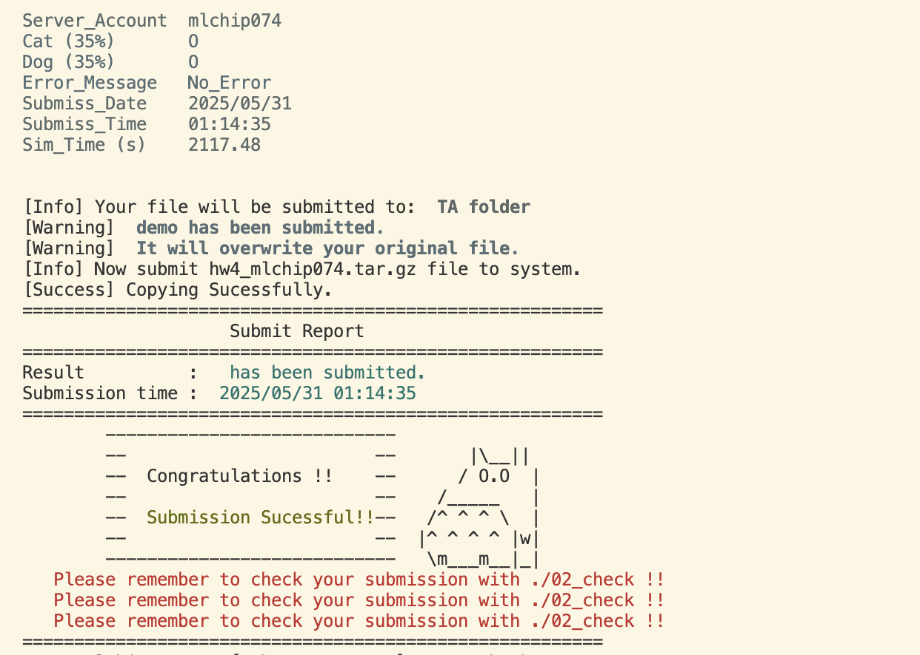
模擬完成後，控制器成功輸出 top-100 的分類結果，並顯示各類別機率與名稱，代表 CNN 推論流程已順利完成。

- 模組說明 (未使用Virtual Channel)
  - Controller Design（controller.h、controller.cpp）
功能：
    - 請求每一層所需的 input / weight / bias
    - 將 data 包裝成 flits，透過 NoC 傳至對應 PE
    - 最後接收結果，做 softmax 並輸出分類結果
重點：
    - flit 結構修改：header 與 tail flit 只含 meta 資訊：
      - src：傳送PE編號
      - dst：接收PE編號
      - data_type：資料類型 (INPUT：輸入資料、WEIGHT：weight 資料、BIAS：bias 資料、OUTPUT：輸出至Controller的資料)
而真正的資料只存在 body flit，並使用 32-bit 來傳送 float。
    - 每組資料打包格式為：
      - 第 1 個 flit：header（type=10）
      - 第 2 ~ N 個 flit：body（type=00，存資料）
      - 最後 1 個 flit：tail（type=01）
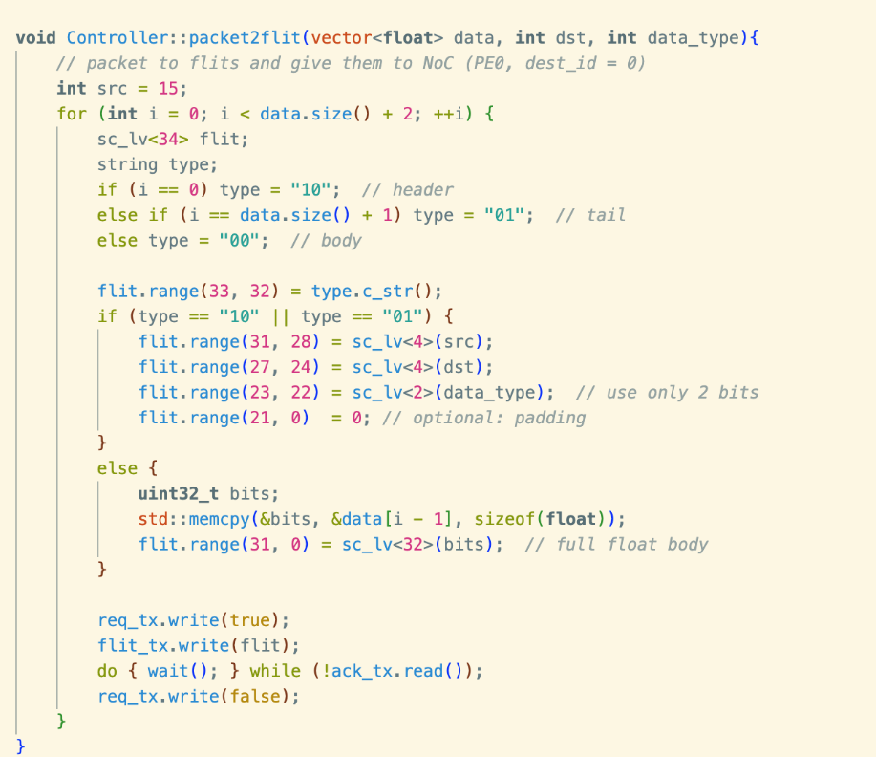
  - Core Design（core.h、core.cpp）
功能：
    - 每個 PE 根據 core_id 對應執行 CNN 模型中的某一層。如下圖所示，其core_id值對應的工作與下圖 Layer 一致，例如core 0 (Layer 0) 做 padding、core 1(Layer 1) 做Convolutional Layer 1 + ReLU + Max Pooling 2、core 2(Layer 2) 做Convolutional Layer 2 + ReLU + Max Pooling 2 …… 以此類推。
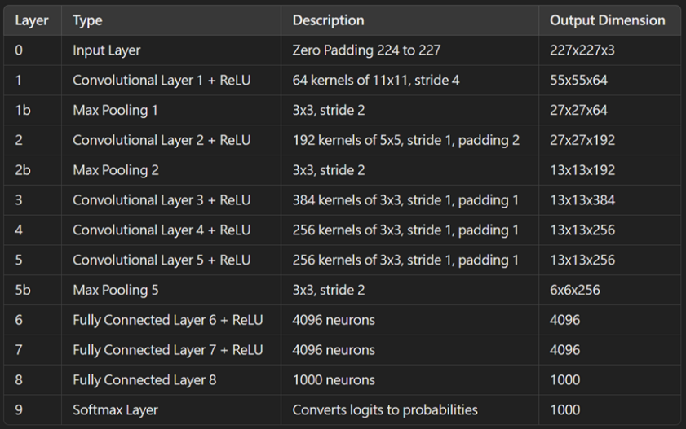
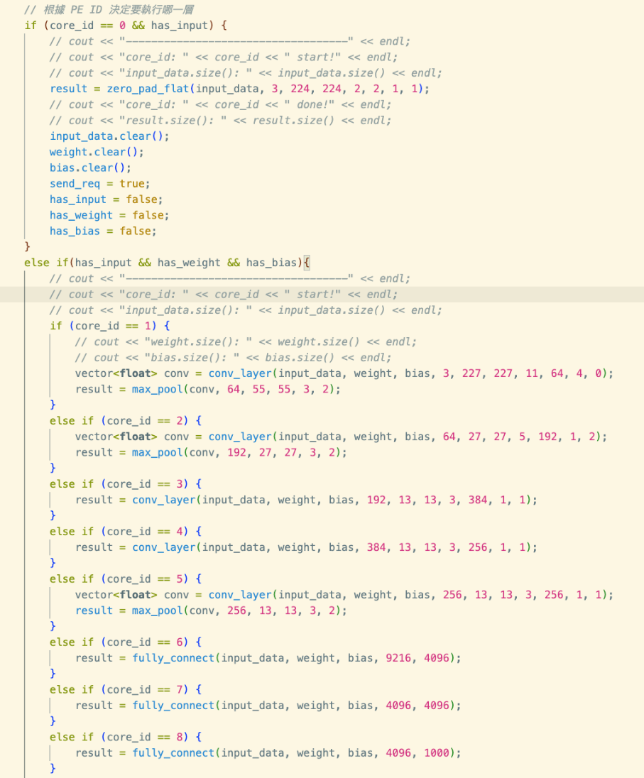
重點：
    - 接收時根據 header flit 解析目標 data_type，依照不同類型將資料存入 input_data, weight, bias 等 vector。
    - 當某層需要的資料（input, weight, bias）齊全後，即開始執行該層運算，並產生 result。
    - 結果打包成 flits 送往下一個 PE，若至 PE8 (core 8) 時則傳回router 0，最後傳回Controller。
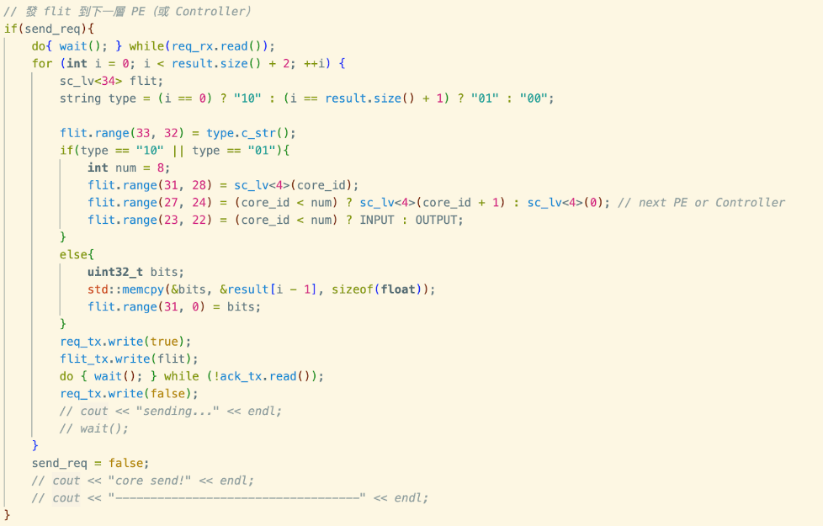
  - Router Design（router.h）
功能：
- 接收 flit，根據 header 的 dst 決定 routing 方向
- 使用 XY routing algorithm
- 維持五個方向 buffer，確保 flit 不會互相干擾LOCAL port 連接函式:
重點：
- 加入 type 欄位判斷：若 type == OUTPUT 且 dst == 0，會將資料送往 Controller（透過 NORTH port）。
- routing 條件需考慮 header 鎖定與 tail 解鎖的流程，避免 pipeline 錯亂。

- Routing 演算法
仍使用 HW3 的 XY Routing：
- 若目標在右 → EAST
- 左 → WEST
- 到達同一行後再往 NORTH/SOUTH 移動
- 特殊情況：當要送回 Controller（PE16）時，會強制從 Router0 的 NORTH 方向送出
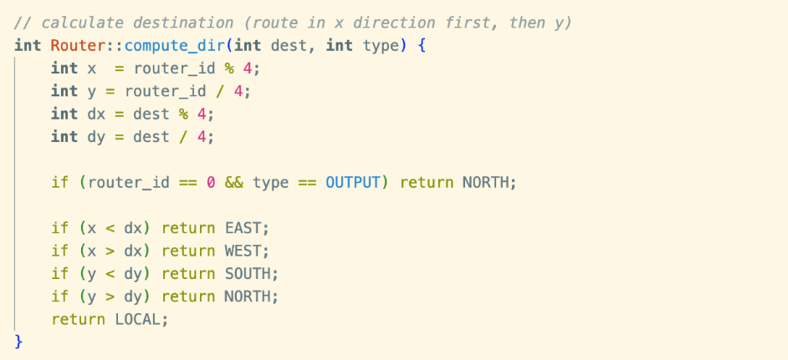
- 遇到的挑戰與解決方案
  - Flit 格式調整問題
一開始沿用 HW3 的 flit 格式，但 float 資料無法完整傳輸，導致重組失敗。後來改為只在 body flit 傳資料，保留 32-bit 給 float，並將 header / tail flit 用於控制與 metadata，解決此問題。
  - Router 0 無法讀入最後結果
觀察發現 Router 1 傳出 flit 至 Router 0 後無法進入其 output buffer。後來發現是因為 Router 0 尚未處理完上個 flit，造成 buffer 被塞滿。調整路由處理順序與 ack 條件後，問題解決。

- 心得
這當初一看到 HW4 要把 CNN 架在 NoC 上跑，感覺很有挑戰性，因為除了要了解整個 CNN 的資料流程，還要設計好 Router、Controller、PE 等模組之間的通訊，整體比前幾次作業複雜許多。一開始最難的地方是 flit 格式怎麼設計，特別是 float 資料該怎麼切、該放哪裡，弄錯的話整包資料都會錯，常常看到接收端拿到的數值怪怪的，花很多時間 debug。還有 Router 部分，一開始以為路由都寫好了就會動，但實際上 flit 要走完一整圈還要注意 buffer 有沒有被塞滿、ack 回來有沒有正常、資料有沒有對應到正確 PE，不然就會卡住不動。後來每加一層卷積或全連接層都得重新跑一次，看是不是資料有確實傳到下一層，超級花時間，但也因此更懂整個 pipeline 怎麼運作。最後看到 Controller 成功收到結果、印出分類結果的那一刻，真的有一種「終於通了」的爽感，覺得辛苦是值得的。這次作業讓我對 CNN 實作不只是停留在演算法的層面，而是實際知道怎麼在硬體模擬中去運作每一層，也讓我對 SystemC 的流程控制、資料封包傳輸有了更深的體會。

